图解 | 关于印发《“北京优农”品牌目录管理办法（试行）》的通知的政策解读

来源：北京市农业农村局 发布时间：2026年07月28日
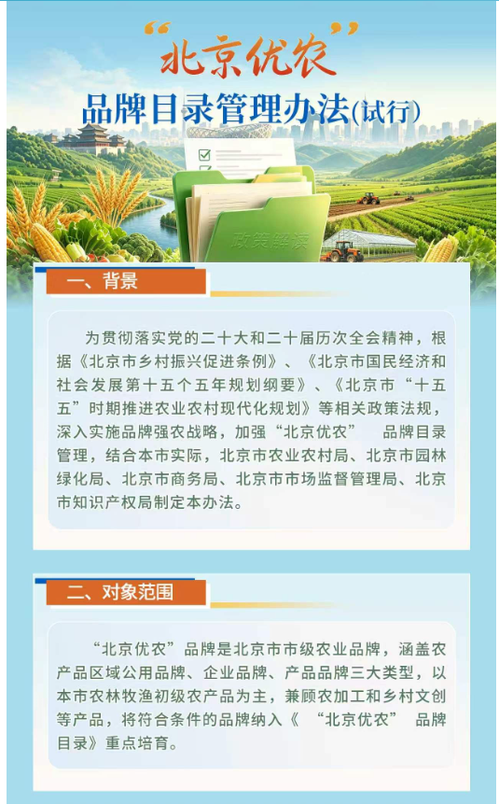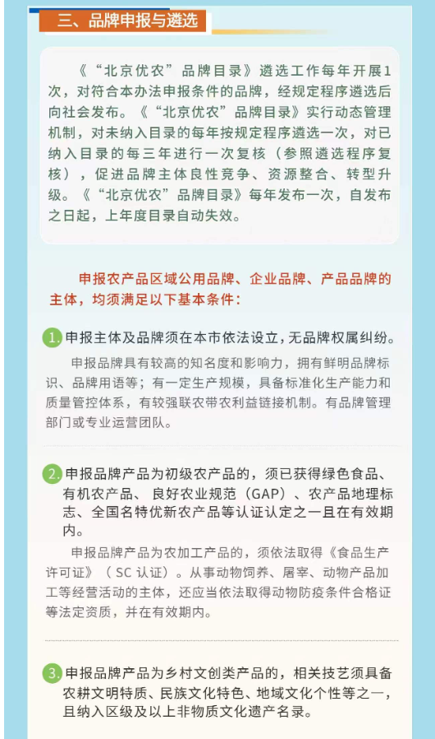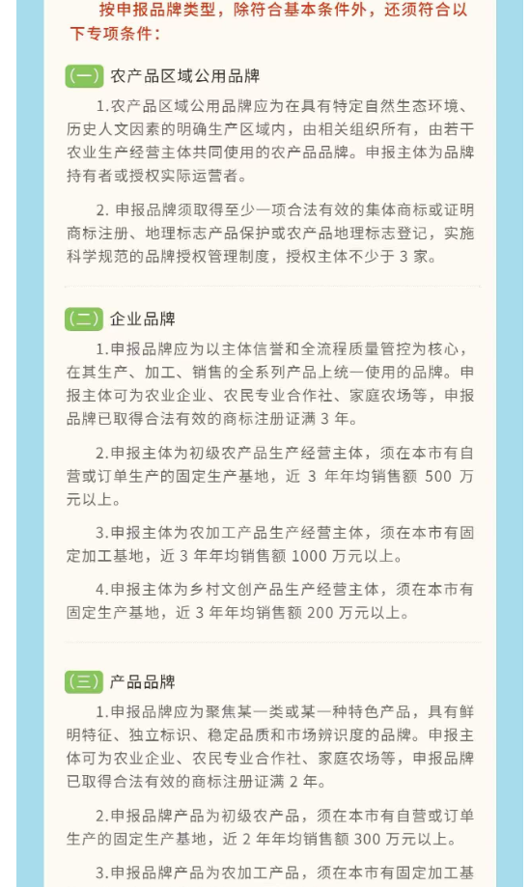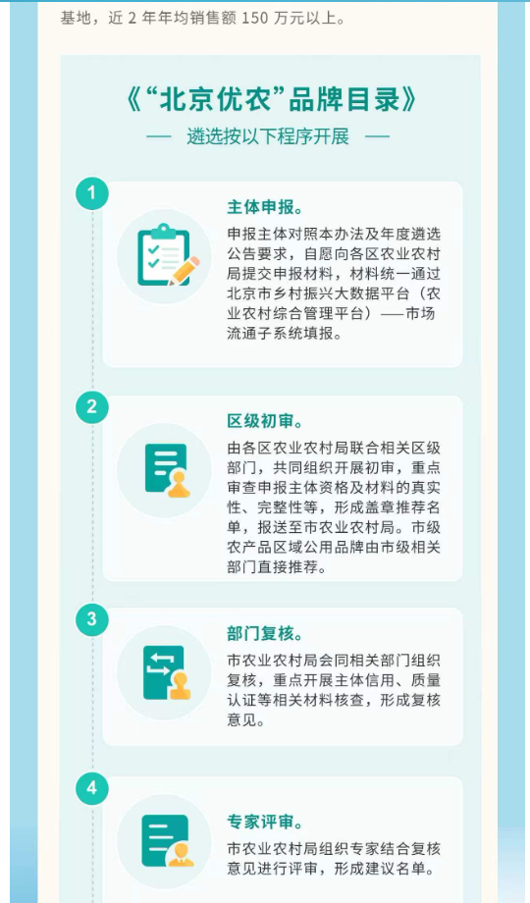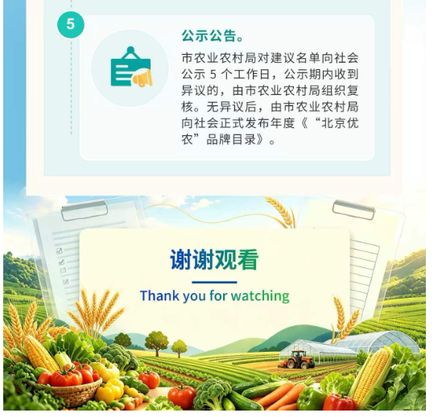
https://nyncj.beijing.gov.cn/nyj/zwgk/zcjd84/744079435/index.html

